实验二 HDFS实验：部署HDFS

3.1 实验目的
部署HDFS；在HDFS中新建目录；向HDFS上传文件。

3.2 实验要求
（一）实验前提
个人笔记本要求：个人笔记本上部署Xmanager、Openvpn、配置Openvpn、配置域名映射文件。
集群要求：配置域名映射文件。
（二）HDFS集群要求
master上部署主服务NameNode；slave1、slave2、slave3上部署从服务DataNode；client上部署HDFS客户端。
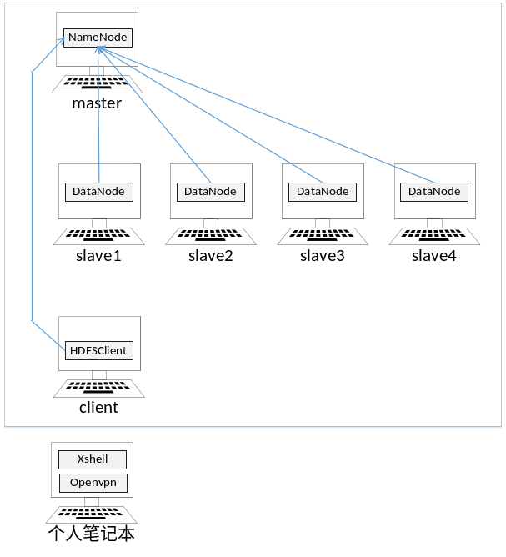
（三）HDFS文件操作要求
在client上完成：在HDFS里新建目录；将client上文件上传至HDFS该目录。

3.3 部署HDFS实验步骤
实验主要包括配置HDFS、格式化主节点、启动HDFS和验证HDFS三部分，下述为实际操作过程。

1. 配置HDFS
Step1 登录master机，确定Hadoop存储目录；
[root@master ~]# ls /usr/cstor/hadoop
Step2 在master机上，配置JDK安装目录；
编辑文件“/usr/cstor/hadoop/etc/hadoop/hadoop-env.sh”，找到如下一行：
export JAVA_HOME=${JAVA_HOME}
将这行内容修改为：
export JAVA_HOME= /usr/local/jdk1.7.0_79/
这里的“/usr/local/jdk1.7.0_79/”就是JDK安装位置，如果不同，请根据实际更改。
Step3 配置HDFS主节点、存储目录
编辑文件“/usr/cstor/hadoop/etc/hadoop/core-site.xml”，将如下内容嵌入此文件最后两行的<configuration></configuration>标签之间：
<property>
<name>hadoop.tmp.dir</name>
<value>/usr/cstor/hadoop/cloud</value>
</property>
<property>
<name>fs.defaultFS</name>
<value>hdfs://master:8020</value>
</property>
Step4 个性化HDFS块大小
编辑文件“/usr/cstor/hadoop/etc/hadoop/hdfs-site.xml”，将如下内容嵌入此文件最后两行的<configuration></configuration>标签之间：
<property>
<name>dfs.blocksize</name>
<value>1024</value>
</property>
<property>
<name>dfs.namenode.fs-limits.min-block-size</name>
<value>1024</value>
</property>
<property>
<name>dfs.replication</name>
<value>2</value>
</property>
Step5 将上述配置拷贝至slaveX和client机
请按下述命令操作，遇到“yes、no”，请回答“yes”，遇到输入密码时，请输入密码“123456”：
[root@master ~]# scp -r /usr/cstor/hadoop/etc/hadoop/* slave1:/usr/cstor/hadoop/etc/hadoop/
[root@master ~]# scp -r /usr/cstor/hadoop/etc/hadoop/* slave2:/usr/cstor/hadoop/etc/hadoop/
[root@master ~]# scp -r /usr/cstor/hadoop/etc/hadoop/* slave3:/usr/cstor/hadoop/etc/hadoop/
[root@master ~]# scp -r /usr/cstor/hadoop/etc/hadoop/* slave4:/usr/cstor/hadoop/etc/hadoop/
[root@master ~]# scp -r /usr/cstor/hadoop/etc/hadoop/* client:/usr/cstor/hadoop/etc/hadoop/

2. 格式化主节点
下述为格式化命令，请注意，该操作必须在master上执行：
[root@master ~]# /usr/cstor/hadoop/bin/hdfs namenode -format

3. 启动HDFS
启动时遵循主节点启动主服务，从节点启动从服务这一原则即可。不过，需注意的是，客户机无需启动任何服务。
Step1 在master上启动主服务namenode
下述命令为在主节点（master）上启动主服务namenode：
[root@master ~]# /usr/cstor/hadoop/sbin/hadoop-daemon.sh start namenode
Step2 在slave机上启动从服务datanode
由于从节点有四个，请登录各机、逐个启动：
[root@slave1 ~]# /usr/cstor/hadoop/sbin/hadoop-daemon.sh start datanode
[root@slave2 ~]# /usr/cstor/hadoop/sbin/hadoop-daemon.sh start datanode
[root@slave3 ~]# /usr/cstor/hadoop/sbin/hadoop-daemon.sh start datanode
[root@slave4 ~]# /usr/cstor/hadoop/sbin/hadoop-daemon.sh start datanode

4. 验证HDFS
请在浏览器里输入“master:50070”，即可进入HDFS主服务Web页面。进入该页面后，请分别完成查看节点数量、进入HDFS文件系统。

3.4 使用HDFS实验步骤
下述为HDFS常用实例，请读者每次执行前后，打开“master:50070”，观察文件空间存储变化。
Example1 在HDFS中新建文件夹
[root@client ~]# /usr/cstor/hadoop/bin/hdfs dfs -mkdir /cstor
Example2 在HDFS中新建文件
[root@client ~]# /usr/cstor/hadoop/bin/hdfs dfs -touchz /cstor/great.txt
Example3 上传文件
下述命令完成将client机本地文件“/usr/cstor/hadoop/README.txt”上传至HDFS中的“/cstor”目录，请读者据此执行：
[root@client ~]# /usr/cstor/hadoop/bin/hdfs dfs -put /usr/cstor/hadoop/README.txt /cstor/

3.5 观察HDFS特性实验
请以“/cstor/README.txt”为例，查看该文件块存储位置、分块大小、README.txt文件分块数量。

